最新アパレルCADシステム体験セミナー
参加無料

アパレルデザインワークステーションのご紹介
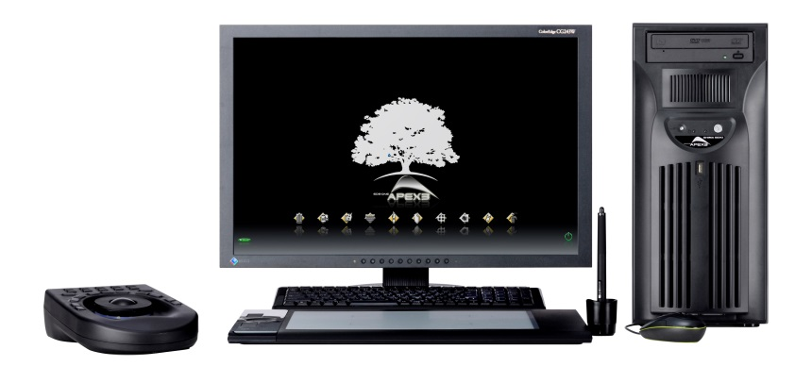
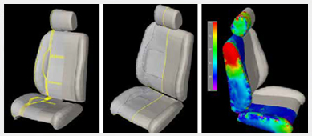
このたび、ハイテクプラザ福島技術支援センター
では、県内企業の技術開発等を促進するために、最
新アパレルＣＡＤシステムの体験セミナーを開催い
たします。
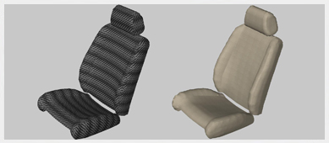
当機器の特徴は、県内繊維産業の織物、ニット、縫製等の各企業で活用可能な素材開発（織物組織、ニット柄、パターン作製等）に加え、近年注目されているバーチャルサンプルや着圧３Ｄシミュレーションに対応可能な最新ワークステーションです。是非この機会に最新アパレルCADシステムを体験してみては如何でしょうか。
最新アパレルCADシステムSDS-ONE APEX3

・SDS-ONE APEX3の特徴
セミナー内容
・織物、ニット、縫製分野や異分野での活用事例
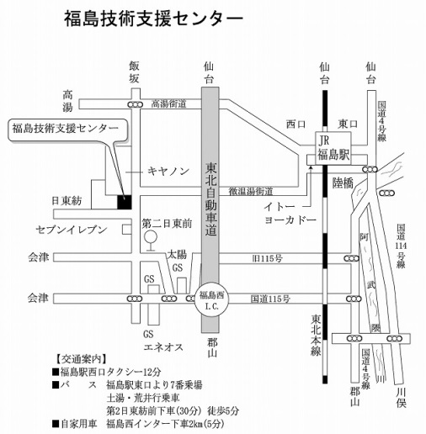
・バーチャルサンプル
・着圧３Dシミュレーション
会場・日時
会場：ハイテクプラザ福島技術支援センター
福島市佐倉下字附ノ川1-3
TEL:024-593-1122 FAX024-593-1125
日時：平成27年8月5日(水）
13時15分～14時15分
定員：30名程度

参加申込書：裏面FAX用紙

福島県ハイテクプラザ福島技術支援センター 宛
「最新アパレルCADシステム体験セミナー」参加申込書

FAX番号：024-593-1125
E-mail:fukushima-seni@pref.fukushima.lg.jp

平成27年8月5日(水)開催の最新アパレルCADシステム体験セミナーに参加申し込み致します。
「最新アパレルCADシステム体験セミナー」
会社名 |  |  | 業種 |  | □繊維  □材料  □その他
住所 | 〒
TEL
FAX
所属・役職 |  | 氏名 |  | 資料希望 | 相談希望
 |  |  |  | □ | □
 |  |  |  | □ | □

*御記入頂いた個人情報は当セミナーに関わる連絡、情報提供のみに使用し、その他の目的には使用致しません。

